复习
略；

案例

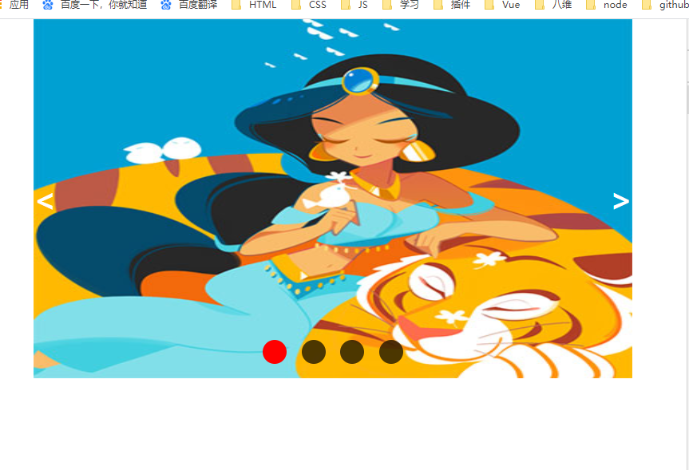

思路
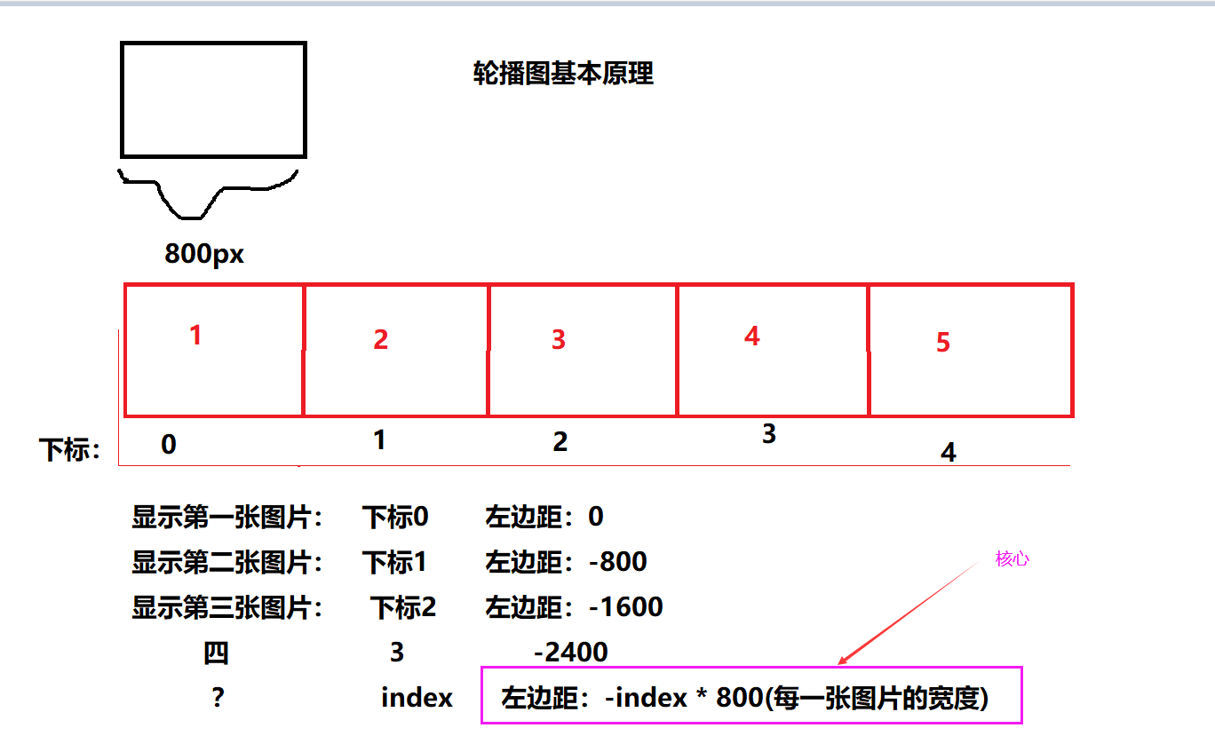
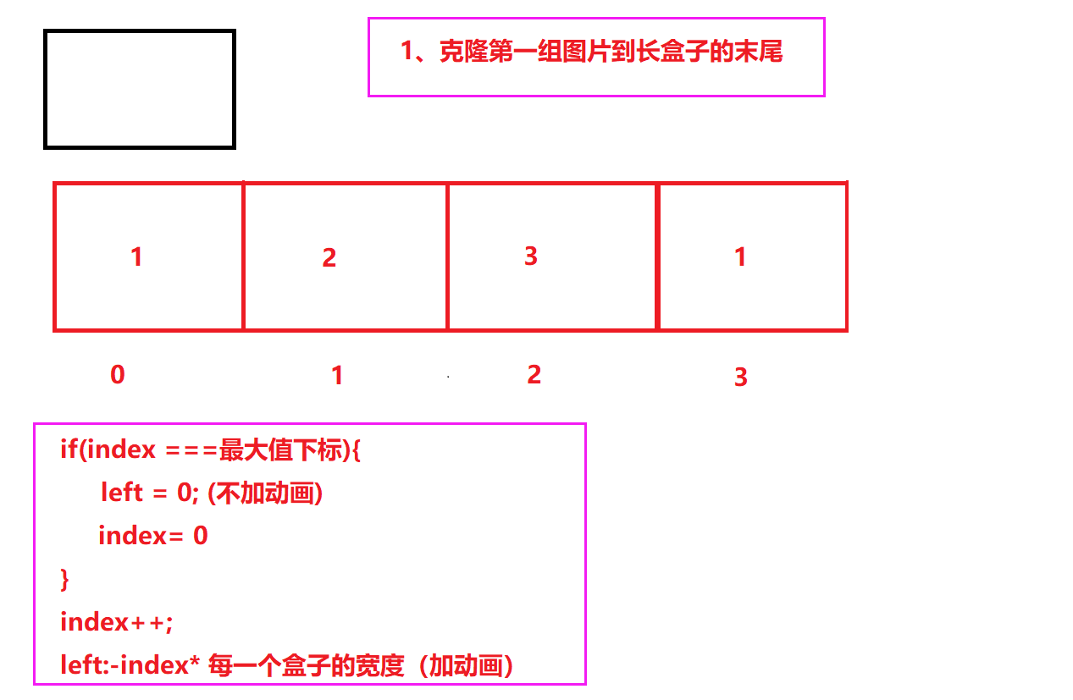
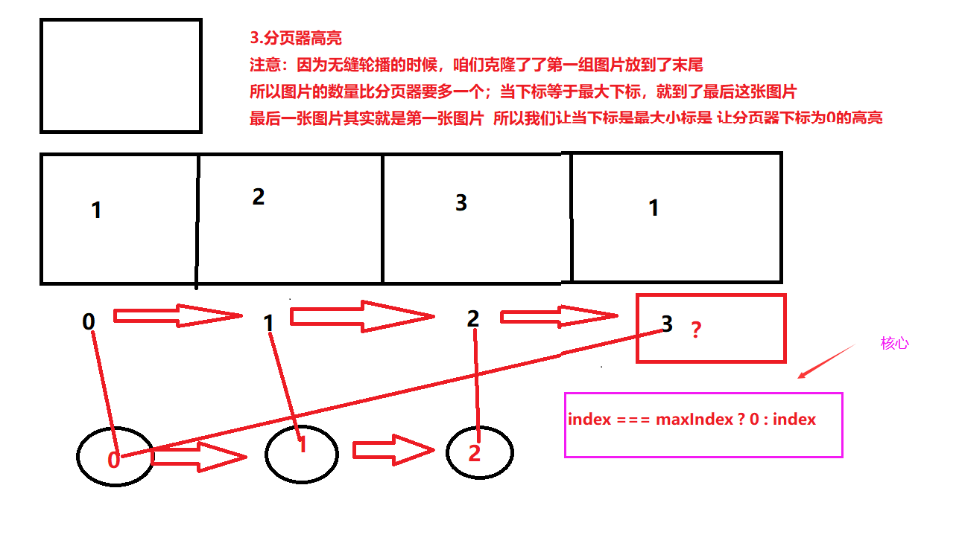

克隆
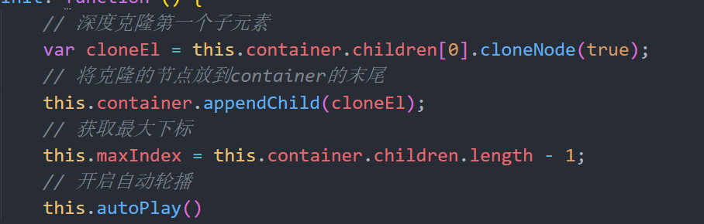

自动轮播
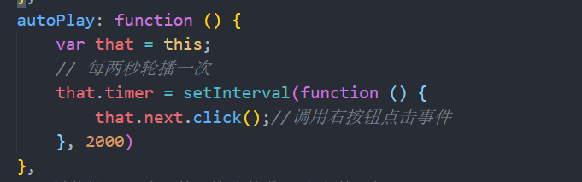

封装核心运动函数change
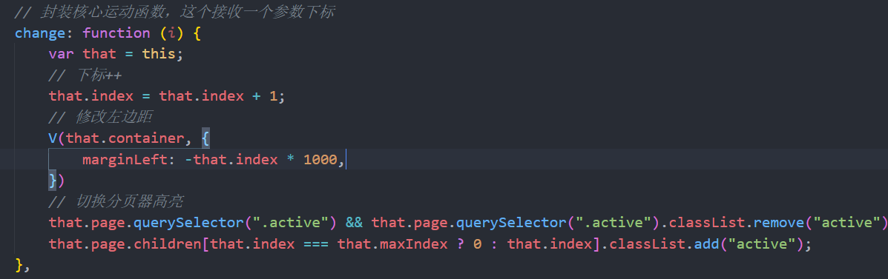

绑定事件

鼠标进入
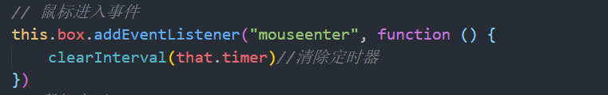

鼠标离开
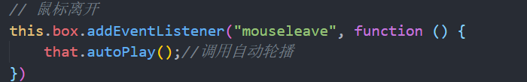

右按钮点击
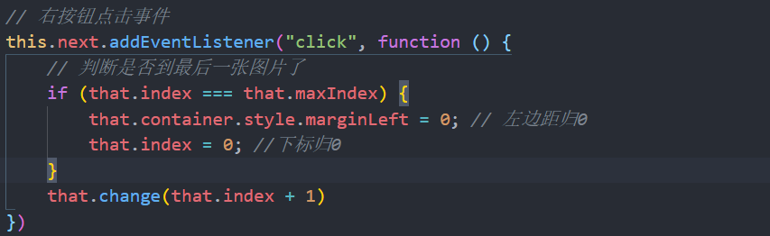

左按钮点击
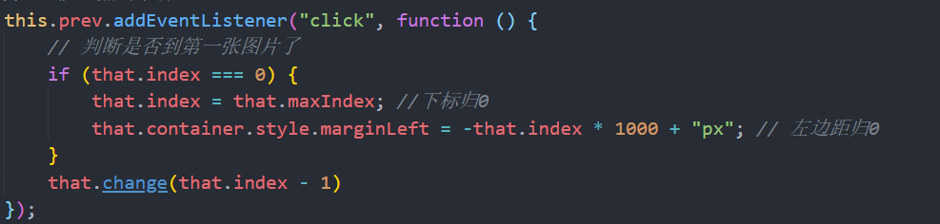

分页器点击
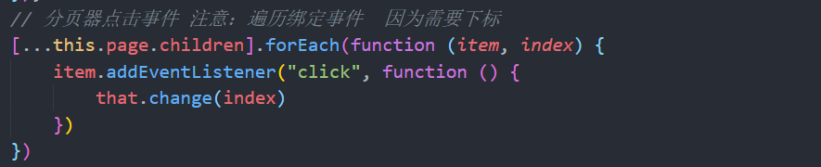

重点
- 克隆图片放到末尾
- 每次下标++之前 要判断下标是否是最大值，条件成立 下标归0 左边距归0
- 每次下标--之前 要判断下标是否是0，条件成立 下标回归最大值 左边距归-index*1000
- 分页器高亮：that.index === that.maxindex ? 0 : that.index

作业
1、无缝轮播

提问

